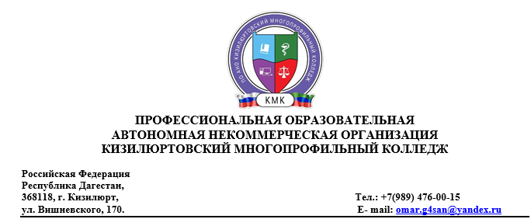
Вопросы для подготовки к промежуточной аттестации по дисциплине
«Литература»

- Жизнь и творчество А. С. Пушкина.
- Анализ стихотворения А.С.Пушкина "Унылая пора, очей очарованье".
- Жизнь и творчество Л. Н. Толстого.
- Анализ проведения "Война и мир"
- Быт и нравы русского дворянства в романе А.С. Пушкина «Евгений Онегин».
- Биография М. Ю. Лермонтова.
- Анализ стихотворения "Бородино". Против кого сражается армия России в стихотворение «Бородино»?
- «Во глубине сибирских руд...». Анализ стихотворения.
- Биография Ф. М. Достоевского.
- Максим Горький "Старуха Изергиль".
- С. А. Есенин "Белая берёза под моим окном". Анализ стихотворения.
- "Преступление и наказание ".
- Биография А.А. Фета.
- А. Блок «Стихи о прекрасной даме». Анализ стихотворения.
- Жизнь и творчество А. Блока.
- Жизнь и творчество А. П. Чехова.
- "Отцы и дети ". Анализ проведения.
- Н. В. Гоголь. Биография поэта.
- Басня Крылова "Квартет".
- Поэма Н. В. Гоголя "Мёртвые души".
- А. Грибоедов "Горе от ума ". Анализ комедии.
- Биография А. Грибоедова.
- Основные направления в литературе. Характеристика.
- Серебряный век в литературе.
- "Ася". Анализ проведения.

